Capitoli
1
Casa natia di San Girolamo: in fotografia, planimetria, chiesa di San Vidal, campo Santo Stefano
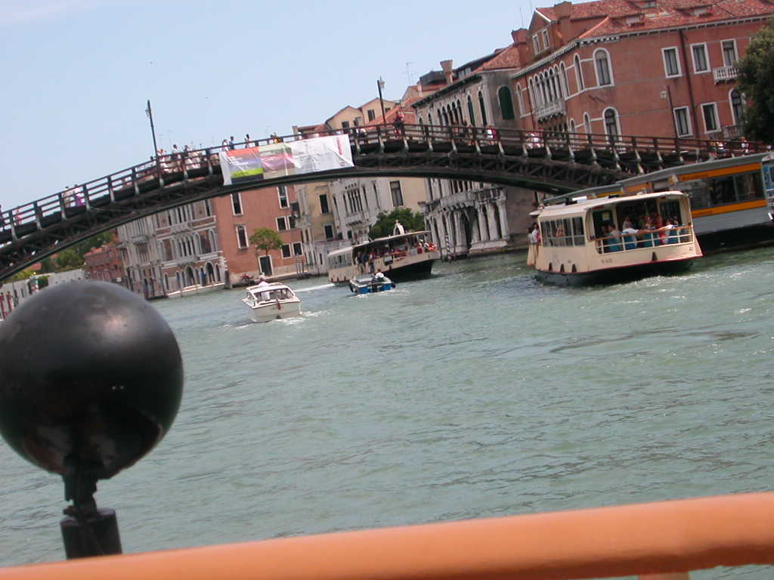

Venezia, Canal Grande, Ponte dell’Accademia. Subito a sinistra della foto
Si trova la casa di San Girolamo in contrada San Vidal

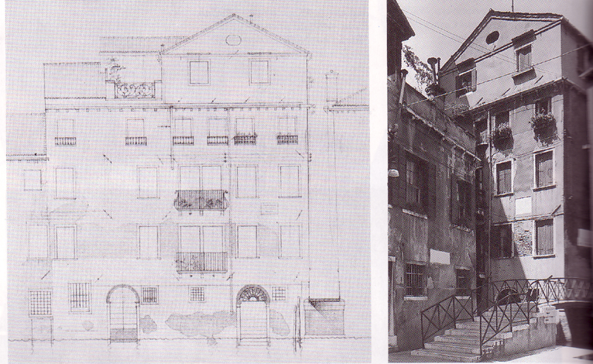

Parte della facciata della casa di San Girolamo.
Planimetria dell’intera facciata di casa Miani

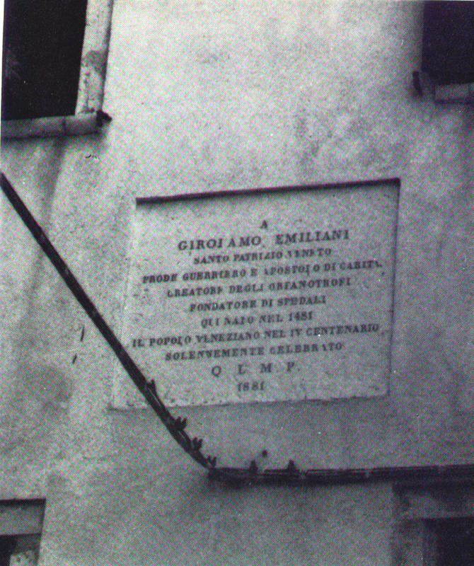

Lapide sulla casa Miani in occasione del 4° centenario della nascita di S. Girolamo (erroneamente 1881 e non 1886

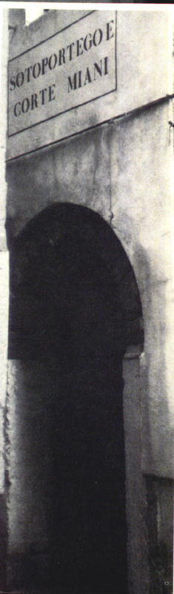

Venezia, contrada san Vidal, sottoportelo e corte Miani
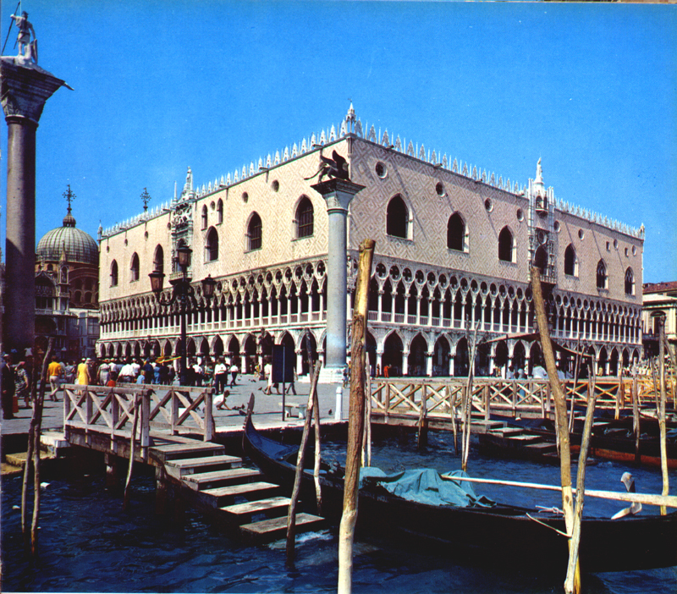

Venezia, Palazzo Ducale, sede delle principali magistrature

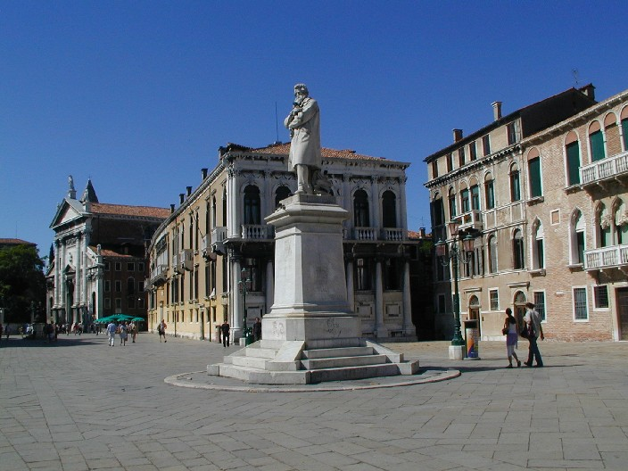

Venezia, Campo Santo Stefano e chiesa di San Vidal: in questo campo Girolamo visse la sua fanciullezza
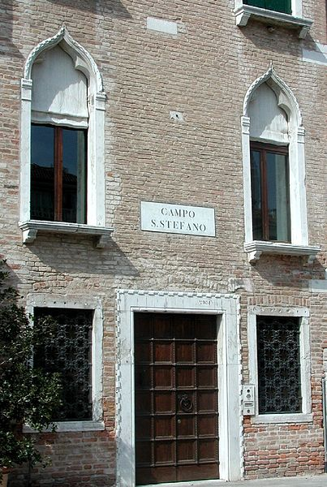
Il lenzuoletto con la scritta Campo Santo Stefano, a Venezia
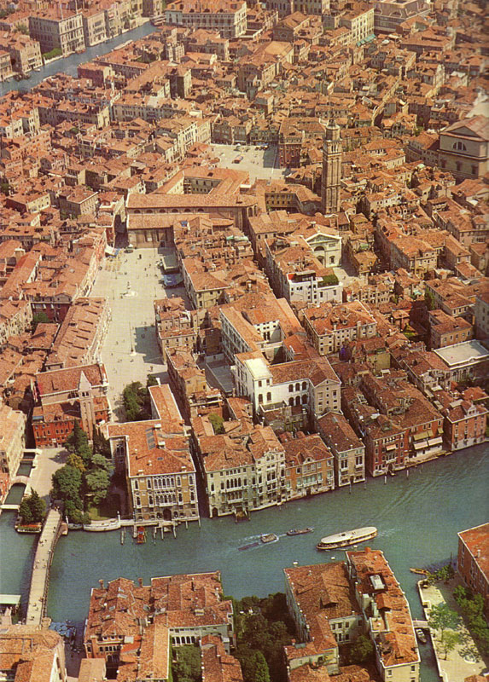

Venezia, splendida vedita aerea della chiesa di San Vidal, dietro la quale è la casa Miani, di campo Santo Stefano. Del Ponte dell’Accademia e del Cal Grande

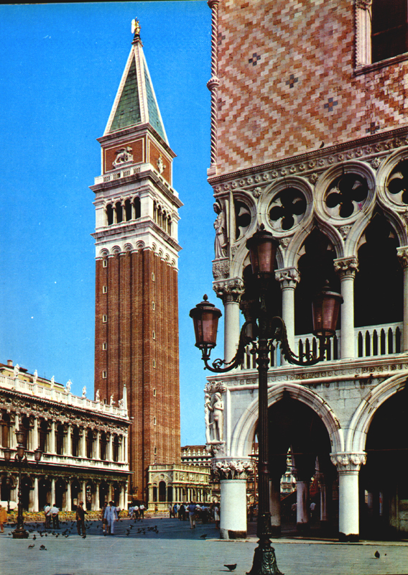

Immagine alternativa alla precedente del Palazzo Ducale, decisamente più originale per l’angolatura

